TEHNIČNI RIDER
SOUND
INPUTS
CHANNEL | INSTRUMENT | MIC | COMMENT
1 | Kick | beta52A
2 | Snare | sm57/beyer/sennheiser clip
3 | HiHat | small condenser
4 | Floor Tom | beyer/sennheiser clip
5 | Tom 2 | beyer/sennheiser clip
6 | Tom 1 | beyer/sennheiser clip
7 | OH L | small condenser
8 | OH R | small condenser
9 | Bass | / | xlr to amp
10 | Acoustic guitar | DI
11 | Electric guitar | sm57/e906
12 | Clarinet | / | own mic
13 | Keys L | DI
14 | Keys R | DI
15 | Accordion | / | own mic
16 | Sax | sm57/md421
17 | Dejan vox | / | own mic
18 | Tilen vox | sm58/beta58/e935
19 | Andraž vox | sm58/beta58/e935
20 | Rudi vox | sm58/beta58/e935
21 | Dejan TB | beta57a
22 | Anže TB | beta57a
23 | Click | /
24 | iClick | /
25 | Matrix 1 | /
26 | Matrix 1 | /
27 | Matrix 2 | /
28 | Matrix 2 | /

OUTPUTS
1,2 | TILEN IEM | Own wireless system
3,4 | ANDRAŽ IEM | Own wireless system
5,6 | RUDI IEM | Own wireless system
7,8 | ANŽE IEM | Own wireless system
9,10 | DEJAN IEM | Own wireless system
11 | DEJAN SM | Stage monitor (12" or 15")
STAGE (min. size 8x5m)
Oder mora biti iz vseh strani zaščiten pred dežjem, varovan z ograjo in z varnostnim osebjem.
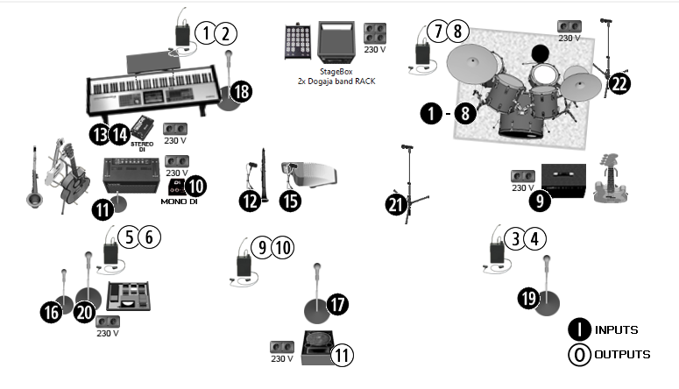
PREDVIDENA POSTAVITEV:

OZVOČEVALEC PRISKRBI:
- kvalitetno ozvočenje celotnega prireditvenega prostora
- mikrofone (omenjeni mikrofoni so napisani za referenco, če tak ni na voljo se uporabi primeren nadomestek)
- zadostno količino stabilnih mikrofonskih stojal, mikrofonskih kablov in električnih razvodov
- mešalno mizo BEHRINGER X32, ki mora biti postavljena v centru prireditvenega prostora in digitalni stagebox (S32 ali 2xS16) ter UTP kabel od FOH mixerja do stageboxa
- 1 izkušenega oderskega tehnika za pomoč pri kabliranju

BAND POTREBUJE PO POSTAVITVI OPREME NA ODER MINIMALNO 60 MINUT ZA IZVEDBO TONSKE VAJE!
LIGHT
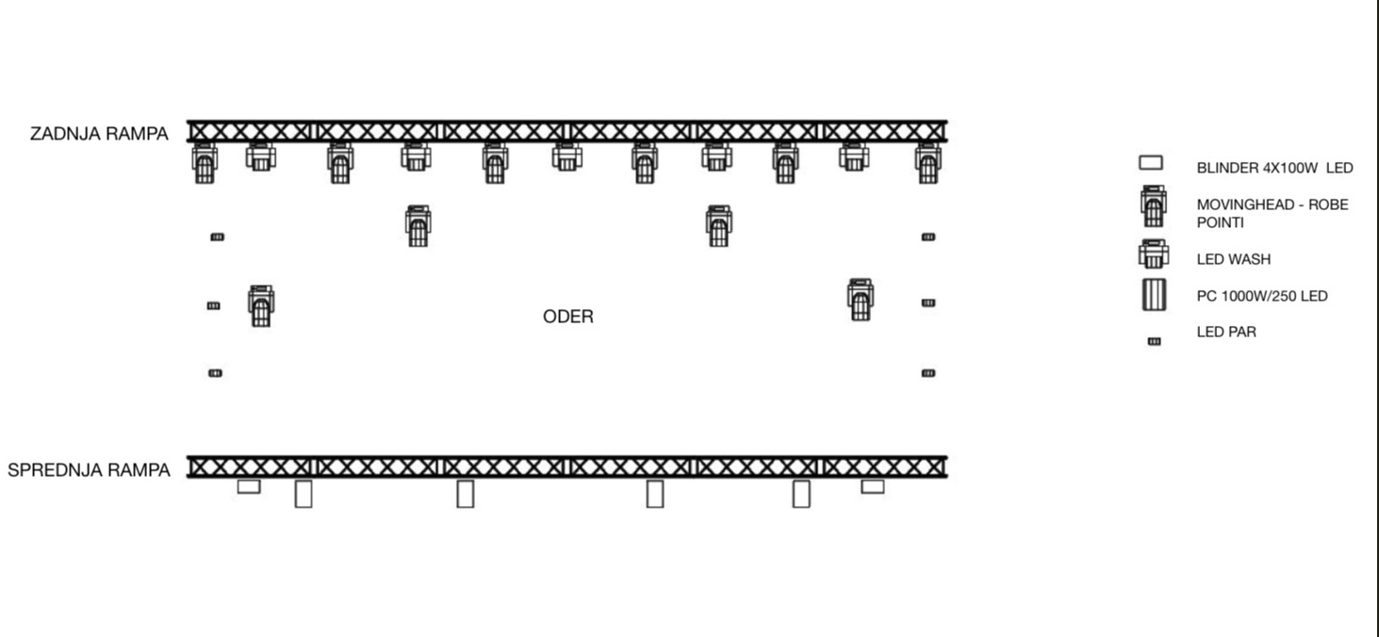
Luči so razporejene na rampah in odru kot je prikazano na spodnjem lučnem planu. Gre za okvirno postavitev, ki se lahko prilagaja glede na oder oz. prostor v dogovoru z našo tehnično ekipo. Vsa svetlobna tehnika naj bo predhodno testirana, na dan koncerta pa naj bo na koncertu prisoten tudi tehnik, ki je seznanjen z svetlobno opremo na prizorišču.
POSTAVITEV LUČI:
SPREDNJA RAMPA:
- 4X PC 1000W/250W LED ZA OSVETLITEV ODRA
- 4X4 100W LED BLINDER
ZADNJA RAMPA:
- 6X BEAM MOVINGHEAD (npr. Robe Points)
- 5 LED ZOOM WASH
ODER:
- 4X BEAM MOVINGHEAD (npr. Robe Points)
- 6X LED PAR
- HAZER
MEŠALNA MIZA - Chamsys
GOSTOLJUBNOSTNE ZAHTEVE - HOSPITALITY RIDER
VEČERJA/KOSILO (najmanj 1 uro pred nastopom čim bljižje koncertnemu prizorišču): topel obrok in hladna pijača za 10 ljudi.

NA PRIZORIŠČU (ustrezno ohlajena pijača): 24 malih plastenk negazirane vode, 24 malih pločevink piva, 6 velikih plastenk kokakole, steklenica viskija.

MERCHANDISING IN PRODAJA BLAGA
Prodaja vseh artiklov z izjemo hrane in pijače je izključno pravica nastopajočega. Ta pravica velja tako za prizorišče kot zabližnja parkirišča ali druge javne površine v okolici kraja nastopa. Brez dovoljenja managementa nastopajočega ni dovoljena prodaja kakršnihkoli izdelkov na prizorišču in v njegovi okolici, z izjemo hrane in pijače. Za prodane izdelke nastopajoči promotorju ni dolžan nikakršnega povračila.

Za Merch se uporablja pult v recepciji ali garderoba.

KONTAKTI
Za dodatne informacije in vse splošne zadeve se prosim obrnite na:
ALEŠ URANJEK – Agencija Uran, 041-686-114, agencija.uran@gmail.com

Za dodatne informacije ter uskladitve glede tehničnega riderja se prosim obrnite na:
DANILO ŠENK, 041-714-719, danilo@ads-efekt.si (vodja tehnike)
ROK PERHAVC, 051-848-409, perhavc@gmail.com (sound)
NEJC PLEVNIK, 040-562-038, nejc.plevnik1988@gmail.com (light)

